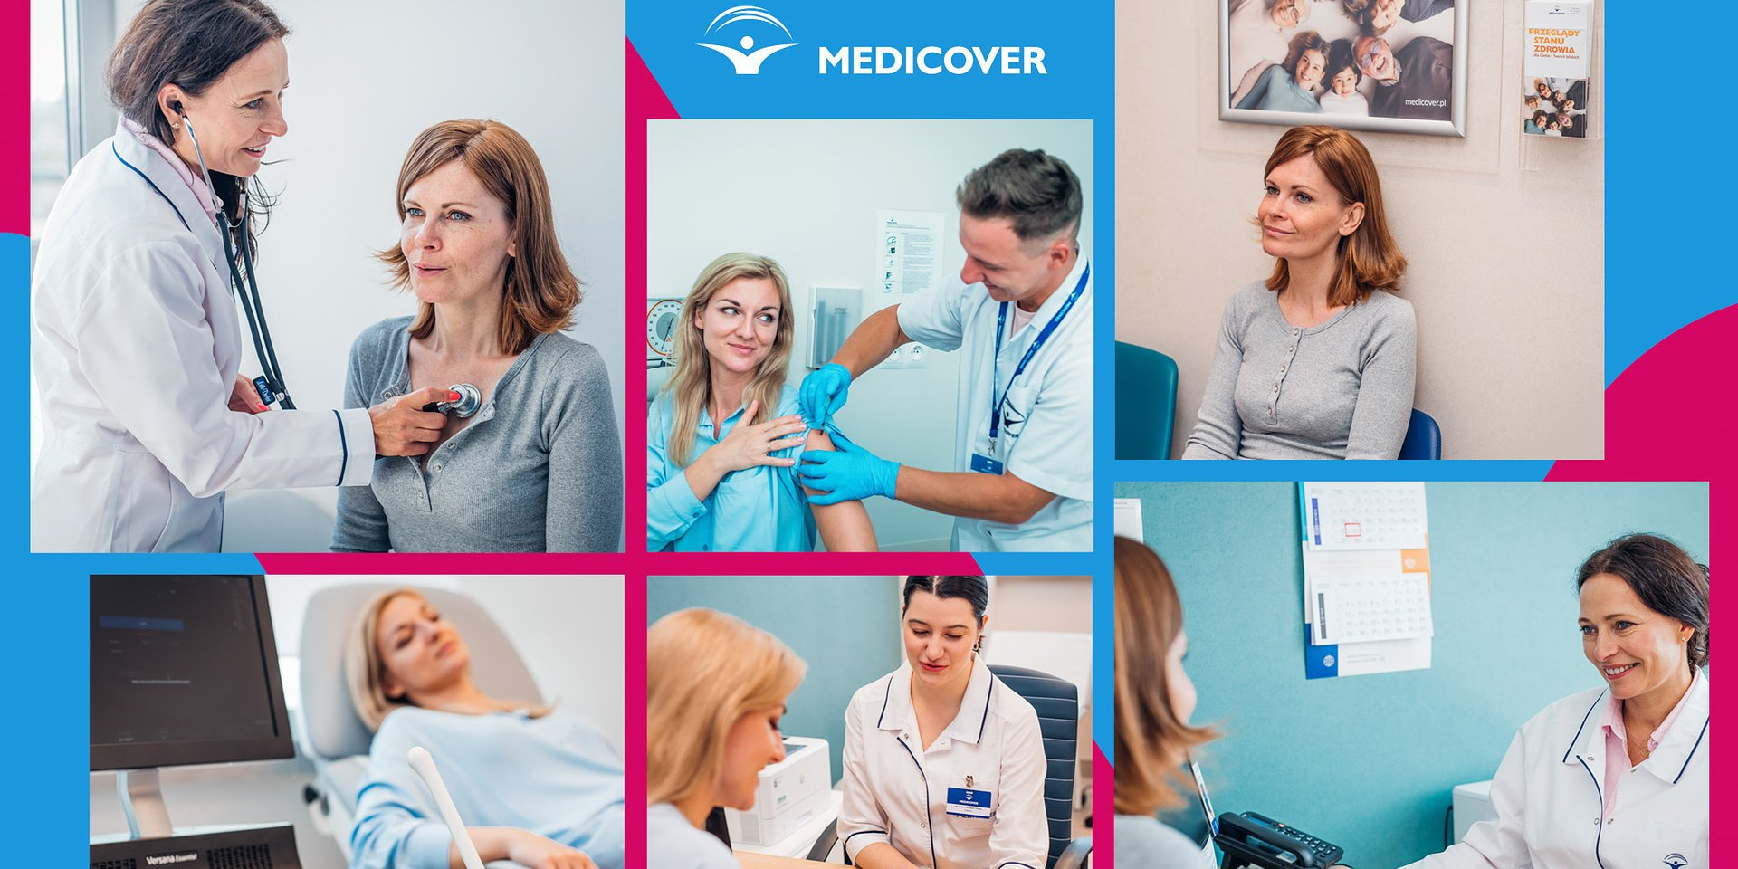

Wczesne wykrycie raka daje szansę na wyleczenie. Zadbaj o siebie w Różowym Październiku

Rak piersi rozwija się podstępnie, często bez widocznych objawów. Ryzyko zachorowania dotyczy aż 12 proc. kobiet, co oznacza, że 1 na 8 może zmierzyć się z tą chorobą[1]. Kluczem do skutecznej walki z nią jest profilaktyka, umożliwiająca wczesne wykrycie zmian nowotworowych i przednowotworowych, a w konsekwencji znacząco większe szanse na całkowite wyleczenie.

Październik to Miesiąc Świadomości Raka Piersi. Symbolizująca go różowa wstążka oznacza solidarność z pacjentkami dotkniętymi tą chorobą. W tym czasie szczególnie intensywnie przypomina się kobietom o konieczności regularnych badań profilaktycznych. Rak piersi jest bowiem najczęściej diagnozowanym nowotworem złośliwym u kobiet w Polsce i na świecie, przy czym coraz częściej dotyka kobiet młodych. Każdego roku ponad 18 500 Polek dowiaduje się o chorobie[2]. Większość przypadków diagnozowana jest podczas rutynowych badań przesiewowych.



Zbyt mało Polek zgłasza się na badania

W ramach Różowego Października Medicover zachęca do kompleksowej troski o zdrowie i skorzystania z szerokiej gamy badań profilaktycznych, mających na celu wykrycie raka piersi, jajnika, a także trzonu oraz szyjki macicy.

Wciąż zbyt mało kobiet w Polsce korzysta z badań profilaktycznych dotyczących raka piersi i szyjki macicy. Choć są one bezpłatne i łatwo dostępne, to z danych NFZ wynika, że cytologię wykonuje regularnie zaledwie 11,6 proc. kobiet, a mammografię 36,41 proc.[3]

Dane z NFZ są bardzo niepokojące, bo to zdecydowanie za mało, aby skutecznie walczyć z tymi chorobami. Wyraźnie widać, że potrzebna jest ciągła edukacja w tym obszarze. W Medicover zdajemy sobie sprawę z powagi sytuacji, dlatego wykorzystujemy okazje takie jak Różowy Październik, aby przypominać kobietom o regularnych badaniach. Dzięki temu wśród naszych pacjentek odsetek kobiet wykonujących badania profilaktyczne w kierunku raka piersi i raka szyjki macicy jest znacząco wyższy i sięga 64 proc. w przypadku cytologii. Jednak dane NFZ są wyraźnym sygnałem, że przed nami jeszcze długa droga w budowaniu powszechnej świadomości na temat profilaktyki i jej kluczowej roli w walce z rakiem
– mówi lek. Joanna Chutkowska, ginekolog, Kierownik ds. Medycznych w Centrum Medicover – Atrium.

Niestety, zarówno rak piersi, jak i rak szyjki macicy często diagnozowane są zbyt późno. Rak szyjki macicy we wczesnym stadium rozwija się bezboleśnie i bezobjawowo, przez lata nie dając żadnych symptomów. Jest to czwarty najczęściej diagnozowany nowotwór u kobiet na świecie, odpowiadający za 604 tys. nowych zachorowań i 342 tys. zgonów rocznie. Częstość zachorowań na raka szyjki macicy w Polsce jest o około 15 proc. wyższa niż średnia dla krajów Unii Europejskiej. Jeszcze gorzej wygląda wskaźnik umieralności. W Polsce jest on o 70 proc. wyższy niż średnia dla krajów Unii[4]. Tymczasem wczesne wykrycie tego nowotworu daje niemal stuprocentową gwarancję wyleczenia, dlatego regularne badania profilaktyczna są tak ważne. Zaleca się, aby kobiety wykonywały je co najmniej raz na trzy lata. Prawidłowy wynik cytologii lub cytologii z genotypowaniem HPV (wirusa brodawczaka ludzkiego) pozwala na postawienie trafnej diagnozy i szybkie wdrożenie leczenia.

Profilaktyka kluczem do zdrowia kobiet

Wbrew powszechnej opinii, tylko niewielki odsetek nowotworów jest uwarunkowany genetycznie. Za rozwój aż 70-80 proc. z nich odpowiadają czynniki, na które mamy wpływ: niezdrowa dieta, palenie tytoniu, nadużywanie alkoholu, brak aktywności fizycznej oraz niedostateczna liczba badań profilaktycznych. Niska świadomość społeczna i brak edukacji w zakresie profilaktyki onkologicznej sprawiają, że wiele kobiet zgłasza się do lekarza zbyt późno, gdy pomoc jest już utrudniona.

Profilaktyka, edukacja, zdrowa dieta i aktywność fizyczna – to proste, a zarazem kluczowe elementy zdrowego stylu życia. Udowodniono, że czynnikiem chroniącym nas przed zachorowaniem jest regularny ruch. Ludzie, którzy w ciągu całego życia są bardzo aktywni fizycznie, zapadają na niektóre nowotwory o co najmniej 25 proc. rzadziej niż osoby mało aktywne
– tłumaczy lek. Joanna Chutkowska.

Mówiąc o profilaktyce nie zapominajmy o samobadaniu piersi. To jeden z najprostszych nawyków, jaki można wdrożyć dla swojego zdrowia i ochrony przed nowotworem. Samobadanie palpacyjne pozwala na wykrycie zmian we wczesnym stadium, gdy szanse na wyleczenie są największe. Większość z nich manifestuje się w postaci łatwych do wyczucia guzków. Jeśli guzek ma nie więcej niż 2 cm i nie nastąpiły przerzuty do węzłów chłonnych, to szanse na wyleczenie są bardzo wysokie.

Kompleksowa opieka w Medicover

Medicover od lat angażuje się we wspieranie kobiet w dbaniu o zdrowie, rozwijając nowoczesne metody leczenia i profilaktyki ginekologicznej. W profesjonalnie wyposażonych placówkach medycznych na terenie całego kraju pacjentki mają dostęp do szerokiej gamy badań diagnostycznych w kierunku raka jajnika oraz profilaktyki i diagnostyki raka szyjki macicy.

W ramach pakietu badań „Profilaktyka Nowotworów Kobiecych”, pacjentka ma możliwość wykonania USG piersi i USG ginekologicznego, po czym odbywa dwie wizyty u specjalistów: położnej i ginekologa. Podczas wizyty u położnej pobierany jest wymaz cytologiczny (cytologia LBC). W trakcie wizyty u ginekologa lekarz omawia wyniki badań i przekazuje zalecenia.

Leczenie nowotworów piersi, jajnika i szyjki macicy jest długotrwałe, kosztowne i nie zawsze przynosi oczekiwane rezultaty. Dlatego tak ważne są regularne badania profilaktyczne, pozwalające na wykrycie choroby we wczesnym stadium, gdy leczenie jest stosunkowo proste i daje duże szanse na pełne wyleczenie.

 | Medicover w Polsce - Backgrounder PL&amp;ENG 2024.pdf | Download
 | Wczesne wykrycie raka daje szansę na wyleczenie. Zadbaj o siebie w Różowym Październiku (2).jpg | Download
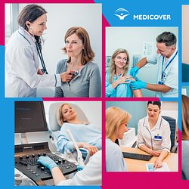 | Wczesne wykrycie raka daje szansę na wyleczenie. Zadbaj o siebie w Różowym Październiku (1).jpg | Download

